ՈՒՇԱԴՐՈՒԹՅՈՒՆ
ՀԱՄԱՁԱՅՆԵՑՎԱԾ ՀԱՅՏԱՐԱՐԱԳԻՐ

Սույն հայտարարագիրը կարող է լրացվել միայն, եթե միմյանց են բախվել 2 ավտոտրանսպորտային միջոց (ՏՄ), որի արդյունքում առաջացել է միայն ՏՄ վնաս:

Տեղեկացված ենք, որ սույն հայտարարագիրը ստորագրելով՝
1) մեղավորության մասով հետագա բողոքարկման հնարավորություն չունենք,
2) ա. առանց ապահովագրական ընկերությունների համաձայնության լրացված հայտարարագրի հիման վրա ԱՊՊԱ ոլորտում հատուցման ենթակա առավելագույն չափը, անկախ փաստացի վնասի չափից, չի կարող գերազանցել 100.000 (մեկ հարյուր հազար) ՀՀ դրամը:
2) բ. ապահովագրական ընկերությունների համաձայնությամբ լրացված հայտարարագրի հիման վրա ԱՊՊԱ ոլորտում հատուցման ենթակա առավելագույն չափը, անկախ փաստացի վնասի չափից, չի կարող գերազանցել 0 (զրո) ՀՀ դրամը:
ՃԱՆԱՊԱՐՀԱՏՐԱՆՍՊՈՐՏԱՅԻՆ ՊԱՏԱՀԱՐԻ ՎԱՅՐԻ ՈՐՈՇ ՄԱՆՐԱՄԱՍՆԵՐԸ
Մարզի անվանումը |  |  | Քաղաքի/գյուղի անվանումը
Փողոցի (մոտակա կողմ- նորոշիչի) անվանումը |  |  | Պատահարի ամսաթիվը
 |  |  |  |  |  | Օր | Ամիս | Տարի | Ժամը
ՊԱՏԱՀԱՐԻՆ ՄԱՍՆԱԿԻՑ ԱՎՏՈՏՐԱՆՍՊՈՐՏԱՅԻՆ ՄԻՋՈՑՆԵՐԻ ԵՎ ՎԱՐՈՐԴՆԵՐԻ ՈՐՈՇ ՏՎՅԱԼՆԵՐ
ՊԱՏԱՀԱՐՈՒՄ ՄԵՂԱՎՈՐՈՒԹՅՈՒՆՆ ԸՆԴՈՒՆԱԾ ՎԱՐՈՐԴ ԵՎ ՏՄ |  |  |  |  | ԱՆՄԵՂ ՎԱՐՈՐԴ ԵՎ ՏՄ
ՏՄ հաշվառման
համարանիշը
ՏՄ հաշվառման վկայագրի
համարը
ՏՄ վարորդի
անունը ազգանունը
Վարորդական վկայականի
սերիան և համարը
ՏՄ վարորդի
հեռախոսահամարը
Գործող ԱՊՊԱ
պայմանագրով ապահովագրական ընկերության անվանումը
ՏՄ ՎՆԱՍՎԱԾ ԴԵՏԱԼՆԵՐԻ ՆՇՈՒՄՆԵՐ («X» նշում կատարելու միջոցով)
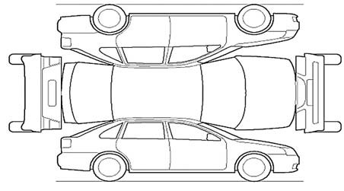 |  |  |  | 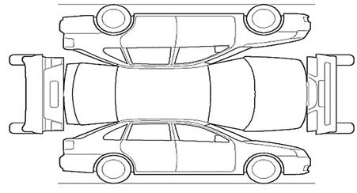
ՄԵՂԱՎՈՐ ՎԱՐՈՐԴԻ ՍՏՈՐԱԳՐՈՒԹՅՈՒՆԸ |  |  |  | ԱՆՄԵՂ ՎԱՐՈՐԴԻ ՍՏՈՐԱԳՐՈՒԹՅՈՒՆԸ
Հայտարարագրի լրացման հրահանգը նկարագրված է դարձերեսին:

ՀԱՅՏԱՐԱՐԱԳՐԻ ԼՐԱՑՄԱՆ ՀՐԱՀԱՆԳԸ
- Հայտարարագիրը լրացվում է երկու մասնակից վարորդների կողմից միաժամանակ` պատահարի վայրում:
- Հայտարարագիրը լրացվում է գրիչով, ընթեռնելի ձեռագրով:
- Հայտարարագրի բոլոր ազատ դաշտերը ենթակա են պարտադիր լրացման:
- «Պատահարում մեղավորությունն ընդունած վարորդ և ՏՄ» սյունակում լրացվում են մեղավոր վարորդի և նրա ավտոտրանսպորտային միջոցի տվյալները, «անմեղ վարորդ և ՏՄ» սյունակում լրացվում են անմեղ վարորդի և նրա կողմից վարած ավտոտրանսպորտային միջոցի տվյալները։
- Հայտարարագիրը երկու վարորդների կողմից ստորագրվելուց հետո չի թույլատրվում դրանում իրականացնել որևէ փոփոխություն, ուղղում կամ լրացում:
- Հայտարարագիրը լրացվում է մեկ օրինակից և տրվում է անմեղ վարորդին:
- Այլ նշումների համար կարելի է օգտագործել ստորև բաց մասը կամ դրանք համատեղ շարադրել և ստորագրել առանձին թղթի վրա:

ԼՐԱՑՈՒՑԻՉ ՆՇՈՒՄՆԵՐԻ ՄԱՍ (լրացվում է ըստ ցանկության)

ՈՒՇԱԴՐՈՒԹՅՈՒՆ

Մեղավոր վարորդի պատճառած վնասի համար ապահովագրական հատուցման վճարումը հանգեցնում է ԱՊՊԱ ոլորտում մալուսի կիրառմանը` ավելացնելով հետագայում կնքվելիք ԱՊՊԱ պայմանագրերի վճարը:

Վթարի հետևանքով ավտոտրանսպորտային միջոցի վնասները` այդ թվում՝ թաքնված, ուսումնասիրվում և գնահատվում են ԱՊՊԱ ոլորտի փորձագետի կողմից` ավտոտրանսպորտային միջոցը հետազոտելիս:

Ապահովագրական հատուցման կամ փորձաքննության փուլում առաջացած խնդիրների դեպքում կարող եք դիմել Հայաստանի ավտոապահովագրողների բյուրո՝ +374-10-58-00-32 հեռախոսահամարով կամ ուղարկելով էլեկտրոնային հաղորդագրություն info@paap.am էլեկտրոնային հասցեով:

